项目名称：大安101H1平台试采配套液化回收项目职业病危害控制效果评价
项目编号：CQAK2023351
用人单位 | 名称：中国石油天然气股份有限公司浙江油田分公司重庆天然气事业部
用人单位 | 地址：重庆市永川区卫星湖街道星湖大街999号
用人单位 | 联系人：朱梦茹
现场调查 | 技术人员名单：唐龙、杨涛
现场调查 | 时间：2023.6.30
现场调查 | 用人单位陪同人：朱梦茹
现场采样和检测 | 技术人员名单：但冰洋、陈晓月
现场采样和检测 | 时间：2023.7.4-2023.7.6
现场采样和检测 | 用人单位陪同人：朱梦茹
现场标志物照片 | 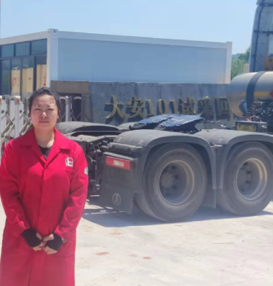
现场调查照片
现场采样和检测照片

